ĐẠI HỘI LIÊN ĐỘI NHIỆM KỲ NĂM HỌC 2022-2023
TRƯỜNG TH NGUYỄN ĐỨC CẢNH
Thực hiện chương trình công tác Đội và phong trào Thiếu nhi, sáng ngày 22/10/2022, Liên đội trường TH Nguyễn Đức Cảnh đã long trọng tổ chức Đại hội Liên đội nhiệm kỳ năm học 2022-2023.
Về dự Đại hội có cô Lê Thị Thơm – phó hiệu trưởng nhà trường, các thầy cô đại diện cho các đoàn thể trong nhà trường và 26 đội viên trong toàn Liên đội đã về dự đông đủ.
Tại Đại hội em H Nguyệt Byã lớp 5B đại diện cho Đoàn chủ tịch đã báo cáo tổng kết công tác Đội và phong trào thiếu nhi năm học 2021-2022, đọc bản dự thảo phương hướng nhiệm vụ công tác Đội và phong trào thiếu nhi năm học 2022-2023. Đại hội được nghe tham luận về “xây dựng trường học xanh-sạch-đẹp và an toàn”, “Nhiệm vụ của người học sinh”.
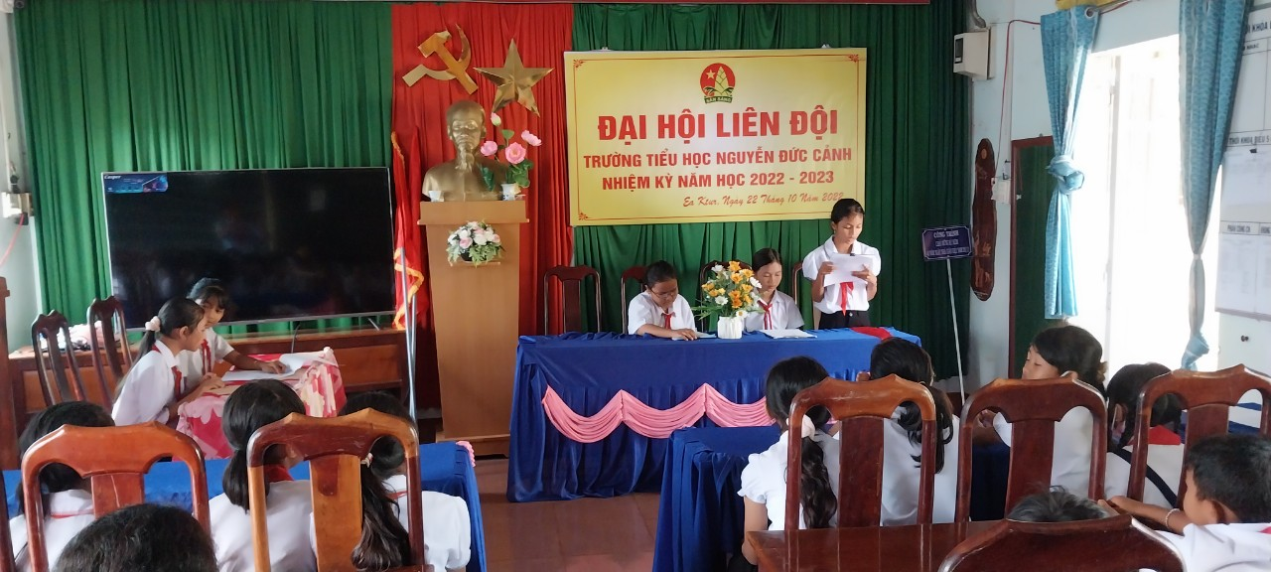
(Em H Nguyệt Byã lớp 5B đại diện cho Đoàn chủ tịch đã báo cáo tổng kết công tác Đội và phong trào thiếu nhi năm học 2021-2022)
Về dự Đại hội cô Lê Thị Thơm - Phó hiệu trưởng nhà trường đã biểu dương, ghi nhận nhứng kết quả mà Liên đội đã đạt được và chỉ đạo BCH Liên đội nhiệm kỳ mới tiếp tục phấn đấu để gặt hái nhiều thành công mới.
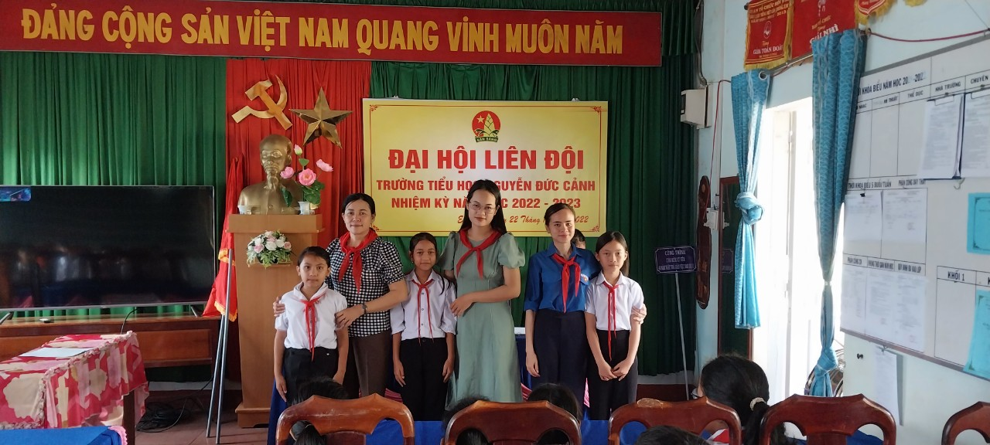
(Cô Lê Thị Thơm - Phó hiệu trưởng nhà trường cùng giáo viên phụ trách tham gia đại hội)
Đại hội đã bầu BCH Liên đội năm học 2022-2023 với 9 em. Các em là những đội viên tiêu biểu có phẩm chất đạo đức tốt, có năng lực hoạt động Đội và có tinh thần trách nhiệm cao trong mọi công việc, có quyết tâm cao trong việc thực hiện nhiệm vụ trong năm học mới của Liên đội trường Tiểu học Nguyễn Đức Cảnh.
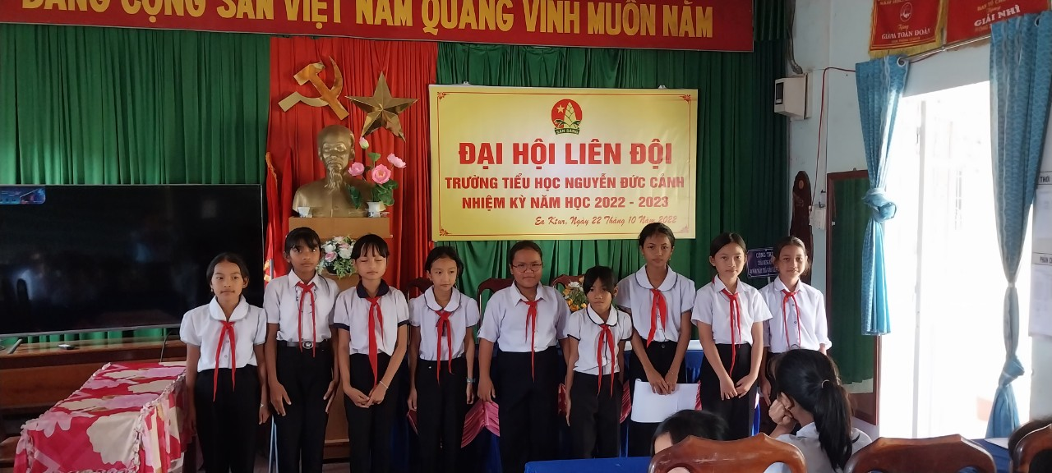
(BCH Liên đội năm học 2022-2023)
Đại hội đã diễn ra thành công tốt đẹp, hưa hẹn một năm học mới với công tác Đội, phong trào thiếu nhi và hoạt động giáo dục ngoài giờ lên lớp thành công hơn nữa./.
Sau đây là một số hình ảnh của Đại hội

